68. 台灣五月份發生新生兒病房群聚傳染，症狀表現如敗血症但細菌培養皆為陰性結果，以下哪種最可能為其病原體？
- Candida albicans
- Echovirus
- Enterovirus 71
- Respiratory syncytical virus
- Rotavirus

答案：B
詳解：
新生兒感染腸病毒後，從輕微的發燒到多重器官衰竭都可見．新生兒腸病毒最常感染的類型為伊科病毒和克沙奇B型病毒，其中以伊科6/9/11/19/30以及克沙奇B1-B5最常見．腸病毒疫情週報顯示今年共7例新生兒腸病毒死亡個案，均為伊科11型．另一個死亡個案為克沙奇B5(非新生兒)

69. 關於早產兒的預防接種，下列敘述何者不正確？
- 不論出生體重，臨床狀況都應儘速接種B肝疫苗
- 早產兒媽媽是高風險B肝帶原者，應在出生後立即施打一劑免疫球蛋白及B肝疫苗，該劑視為第0劑，之後再依年齡打3劑
- 有慢性肺部疾病的早產兒，6個月要打流感疫苗
- 同住家屬皆應施打流感疫苗及百日咳疫苗
- 出生在32周以上，體重2000克早產兒可以依矯正年齡施打疫苗

答案：E
詳解：
- 正確 (病情穩定才可以施打B肝疫苗)
- 正確
- 正確
- 正確，考古題提到的cocoon vaccination strategy
- 小孩的疫苗計算以出生年紀做施打標準(但仍需滿足疫苗的最小施打體重)

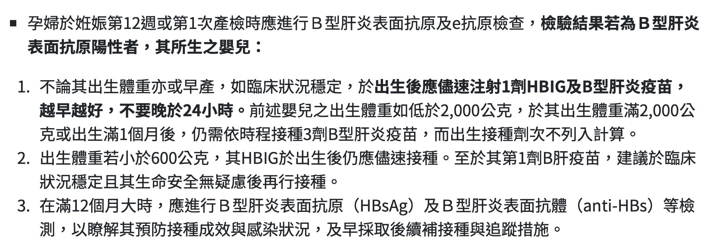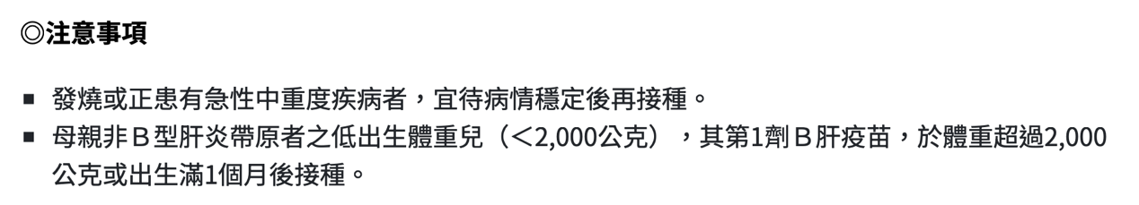

70.
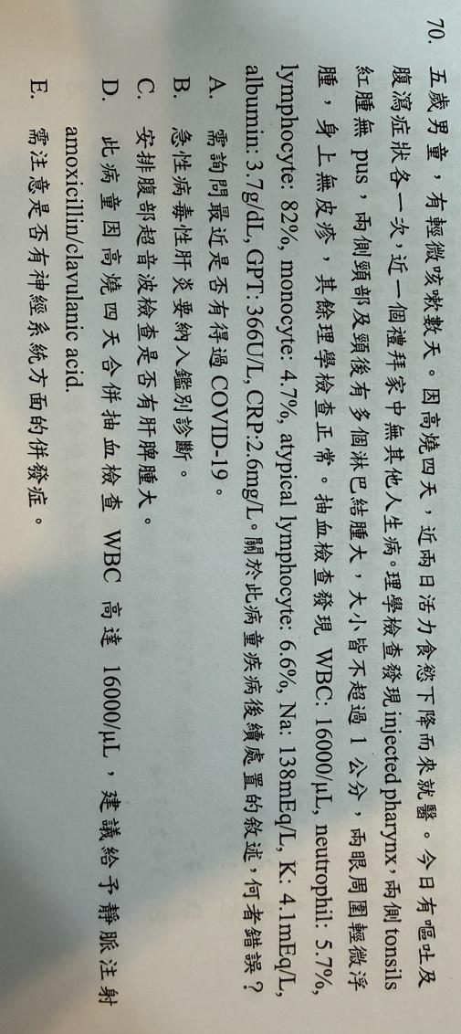
答案：D
詳解：眼睛周圍輕微浮腫，抽血WBC以lymphocyte為主，且GPT上升，要考慮病毒感染．另外WBC atypical lymphocyte 升高有時候要特別考慮EBV infection
D 看起來不像細菌感染，不需要用抗生素
E EBV infection 可能會引起腦炎 脊髓炎 周邊神經病變等

